แบบทดสอบภาษาไทย ชั้นมัธยมศึกษาปีที่ ๓
โรงเรียนบ้านคอแลน สำนักงานเขตพื้นที่การศึกษาประถมศึกษาอุบลราชธานี เขต ๕
คำชี้แจง ให้นักเรียนกาเครื่องหมาย ทับตัวอักษร หน้าข้อที่ถูกต้อง
๑. ประโยคใดเหมาะสมสำหรับอวยพรในงานแต่งงานมากที่สุด
ก. ขอให้คู่บ่าสาวมีความสุข เจริญยิ่งๆขึ้นไป
ข. ขอให้สุขสมหวังในความรัก และมีอายุมั่นขวัญยืน
ค. ขอให้คู่บ่าวสาวมีความสุข ครองรักกันให้ยืนยาวชั่วนิจนิรันดร
ง. ขออำนาจคุณพระศรีรัตนตรัย จงดลบันดาลให้มีแต่ความสุขความเจริญ
๒. ประโยคใดเหมาะสมสำหรับอวยพรวันเกิดมากที่สุด
ก. ขออำนาจคุณพระศรีรัตนตรัย จงดลบันดาลให้มีแต่ความสุขความเจริญ
ข. ขอให้สุขกาย สุขใจ ร่ำรวย เงินทองไหลมา เทมาอย่าได้ขาด
ค. ขอให้สิ่งศักดิ์สิทธิ์ จงดลบันดาลให้มีแต่ความสุข
ง. ขอให้ประสบแต่ความสุข สวัสดี ทุกทิวาราตรีกาล
๓. “ ถ้ามีสิ่งใดขาดตกบกพร่อง ขออภัยไว้ ณ ที่นี้ ด้วย ” เป็นคำกล่าวในโอกาสใด
ก. กล่าวต้อนรับ ข. กล่าวอำลา ค. กล่าวแนะนำตนเอง ง. กล่าวอวยพร
๔. เมื่อหลานต้องการขอบคุณคุณตา ที่ซื้อของขวัญวันเกิดให้ ควรใช้ถ้อยคำใด
ก. ขอบใจ ข. ขอบคุณ ค. ขอบพระคุณ ง. กราบขอบพระคุณ
๕. ข้อใดเป็นคำขวัญที่ใช้โฆษณาสินค้า
ก. หลงทางเสียเวลา หลงติดยาเสียอนาคต ข. รักอนาคตต้องงดการพนัน
ค. หนทางพิสูจน์ม้า กาลเวลาพิสูจน์คน ง. ทุชีวิตปลอดภัย ถ้าอยู่ในวอลโว่
๖. “ ต้นไม้คือเพื่อนชีวิต เจ้าดูดอากาศพิษแทนข้า” เป็นคำขวัญที่มุ่งในเรื่องใด
ก. การรักษาสุขภาพอนามัย ข. การรักษาสิ่งแวดล้อม
ค. ประชาสัมพันธ์สถานที่ ง. โฆษณาขายต้นไม้
๗. “ กรุพระเครื่อง เมืองคนแกร่ง ศิลาแลงใหญ่ กล้วยไข่หวาน น้ำมันลานกระบือ
เลื่องลือมรดกโลก” เป็นคำขวัญที่มีจุดประสงค์อย่างไร
ก. โฆษณาขายพระ ข. ชักชวนให้สมัครงาน
ค. แนะนำจังหวัด ง. ให้ความรู้
๘. ข้อใดเป็นคำขวัญ
ก. แอร์โร่ เอกลักษณ์ของเอกบุรุษ ข. ไก่งามเพราะขน คนงามเพราะแต่ง
ค. รักดีหามจั่ว รักชั่วหามเสา ง. ทิ้งขยะไม่เลือกที่ หมดราศีไปทั้งเมือง
๙. ข้อใดเป็นคำขวัญที่มุ่งเน้นปลูกฝังให้คนรักธรรมชาติ
ก. ใช้รถใช้ถนน ทุกคนอย่าประมาท ข. รักชีวิต รักต้นไม้ ชาติพ้นภัยพิบัติ
ค. พ่อแม่ให้กำเนิด ต้องทูนเทิดบูชา ง. บ้านเมืองจะพินาศถ้าคนในชาติ ตกเป็นทาสยาเสพติด
๑๐. ข้อใดไม่ใช่ลักษณะคำขวัญที่ดี
ก. ใช้เป็นข้อเตือนใจ ข. ใช้ถ้อยคำกระชับรัดกุม
ค. มีเนื้อความละเอียด ง. จำได้ง่ายติดหู
๑๑. “ กรุพระเครื่อง เมืองคนแกร่ง ศิลาแลงใหญ่ กล้วยไข่หวาน น้ำมันลานกระบือ เลื่องลือมรดกโลก” เป็นคำขวัญประจำจังหวัดใด
ก. ลำปาง ข. กำแพงเพชร ค. สุราษฎร์ธานี ง. ปราจีนบุรี
๑๒. “ ถ่านหินลือชา รถม้าลือลั่น เครื่องปั้นลือนาม งามพระธาตุลือไกล อนุรักษ์ ช้างไทยให้ลือโลก” เป็นคำขวัญประจำจังหวัดใด
ก. สตูล ข. น่าน ค. ลำปาง ง. อ่าทอง
๑๓. คำประเภทใดไม่ควรนำมาเขียนโฆษณา
ก. จำง่าย ข. โน้มน้าวใจ ค. พึงพอใจ ง. มีรายละเอียดมาก
๑๔. “ เงินทุกบาทคุ้มค่า ....................... ควรเติมข้อความใดจึงจะเหมาะสมเป็น ถ้อยคำโฆษณา
ก. เมื่อมาใช้บริการเรา ข. ถ้ารู้จักใช้ ค. เรารักษาไว้ให้ ง. ท่านรับสินค้าไป

ดูรูปภาพนี้แล้วข้อตอบคำถาม ข้อ ๑๕ – ๑๖

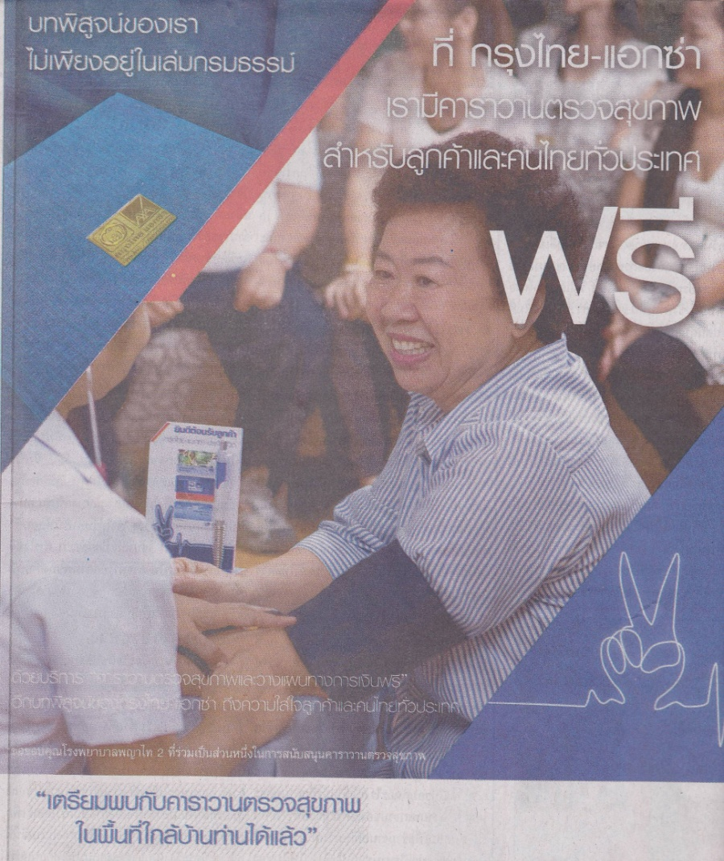
ที่มาของภาพ : หนังสือพิมพ์เดลินิวส์ ฉบับวันที่ ๒๕ เมษายน ๒๕๕๔

๑๕. จากรูปภาพเป็นการโฆษณาเกี่ยวกับสิ่งใด
ก. การใช้สินเชื่อธนาคาร ข. การทำประกันชีวิต
ค. การทำบัตรเครดิตของธนาคาร ง. สายการบิน
๑๖. ถ้าจะใช้บริการตามรูปภาพนี้จะไปใช้บริการได้ที่ใด
ก. ทุกธนาคารทั่วไป ข. ทุกธนาคารใกล้บ้าน
ค. ธนาคารกรุงไทยใกล้บ้าน ง. ทุกธนาคารในกรุงเทพฯ
๑๗. คำขวัญต่อไปนี้ใช้ในโอกาสใด “ ขยัน ประหยัด ซื่อสัตย์ มีวินัย ”
ก. วันพ่อแห่งชาติ ข. วันแม่แห่งชาติ
ค. วันรัฐธรรมนูญ ง. วันเด็กแห่งชาติ
๑๘. คำคม สำนวนใดใช้เตือนใจให้คนรู้จักการต่อสู้ชีวิตมากที่สุด
ก. คนตายคือคนไม่หวังอะไร ข. รักเรียนดีกว่าเรียนรัก
ค. เราเป็นผู้ลิขิตชีวิตของเราเอง ง. ปลาเป็นย่อมว่ายทวนน้ำ
๑๙. ถ้อยคำใด ใช้เป็นเครื่องเตือนใจคนให้ระวังอันตราย
ก. สิ้นป่าเหมือนสิ้นใจ สิ้นต้นไม้สิ้นลมปราณ
ข. เมื่อป่าถูกทำลาย ทะเลทรายจะมาแทน
ค. ทรัพยากรป่าไม้คือปัจจัยสำคัญของชาติ
ง. ต้นไม้ซึมซับมลพิษเพื่อชีวิตมนุษย์
๒๐. การที่เราจะกล่าวอวยพรให้แก่คนอื่น ควรอ้างอำนาจบารมีจากสิ่งใด
มาเป็นอันดับแรก
ก. สิ่งศักดิ์สิทธิ์ ข. คุณพระศรีรัตนตรัย
ค. เทพเจ้าทั้งหลาย ง. เจ้าที่เจ้าทาง

เฉลยแบบทดสอบ มาตรฐาน ท ๒.๑ ม.๓/๒

ข้อที่ | เลือก | ข้อที่ | เลือก
๑ | ค | ๑๑ | ข
๒ | ก | ๑๒ | ค
๓ | ก | ๑๓ | ง
๔ | ง | ๑๔ | ก
๕ | ง | ๑๕ | ข
๖ | ข | ๑๖ | ค
๗ | ค | ๑๗ | ง
๘ | ง | ๑๘ | ค
๙ | ข | ๑๙ | ก
๑๐ | ค | ๒๐ | ข

